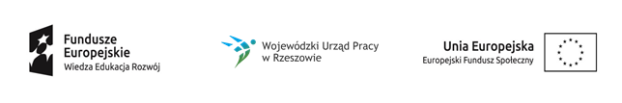

Projekt „Młodzi zawodowi 2”

nr projektu: WND-POWR.01.02.01-18-0158/19
realizowany w ramach PO WER, Działanie 1.2 Wsparcie osób młodych pozostających bez pracy na regionalnym rynku pracy

Doradztwo IPD gr.2
Data | 15.6.2020 | 16.6.2020 | 17.6.2020 | 18.6.2020 | 19.6.2020 | 20.6.2020
Godz. | 9-19 | 8-18 | 8-18 | 8-18 | 8-18 | 8-18
L. godz. | 10 | 10 | 10 | 10 | 10 | 10
Miejsce | Kolbuszowa, ul. 11 Listopada 11
Doradztwo IPD gr.2
Data | 21.6.2020 | 22.6.2020 | 23.6.2020 | 24.6.2020 | 25.6.2020 | 26.6.2020
Godz. | 8-18 | 8-18 | 8-18 | 8-18 | 8-18 | 9-10
L. godz. | 10 | 10 | 10 | 10 | 10 | 2
Miejsce | Kolbuszowa, ul. 11 Listopada 11

